 | Министерство науки и высшего образования Российской Федерации  Федеральное государственное бюджетное образовательное учреждение  высшего образования  «Московский государственный технический университет  имени Н.Э. Баумана  (национальный исследовательский университет)»  (МГТУ им. Н.Э. Баумана)

ФАКУЛЬТЕТ _____ИНФОРМАТИКА И СИСТЕМЫ УПРАВЛЕНИЯ___________________________

КАФЕДРА _____СИСТЕМЫ ОБРАБОТКИ ИНФОРМАЦИИ И УПРАВЛЕНИЯ___________________

Рубежный контроль №1

По курсу
«Методы машинного обучения в АСОИУ»

«Методы обработки данных»

Студент __ИУ5-24М_______ ________________ ___Сорокин А.Е._______
(Группа) (Подпись, дата) (И.О.Фамилия)

Проверила _________________ ____Гапанюк Ю.Е.____
(Подпись, дата) (И.О.Фамилия)

2026 г.
Цель работы
Изучить основные методы обработки выбросов и заполнения пропусков в наборах данных.
Вариант 7
Группа ИУ5-24М, ИУ5И-24М - для произвольной колонки данных построить график "Скрипичная диаграмма (violin plot)".
Номер задачи №1: 7
Номер задачи №2: 27
Задание
Задача по группе:
Для произвольной колонки данных построить график "Скрипичная диаграмма (violin plot)".
Задача 7:
Для набора данных проведите устранение пропусков для одного (произвольного) числового признака с использованием метода заполнения медианой.
Задача 27:
Для набора данных для одного (произвольного) числового признака проведите обнаружение и замену (найденными верхними и нижними границами) выбросов на основе 5% и 95% квантилей.

Задача 7
В задаче заполнения пропусков использую обычный SimpleImputer из библиотеки scikit-learn:
impute_mean = SimpleImputer(missing_values=np.nan, strategy='constant', fill_value=data_1['Random_data_1'].mean())
data_Random_data_1 = pd.DataFrame(impute_mean.fit_transform(data_1))
print (data_1['Random_data_1'].mean())
Затем в оригинальный датасет подставляю необходимый столбец:
data_original['Random_data_1'] = data_Random_data_1
Было:
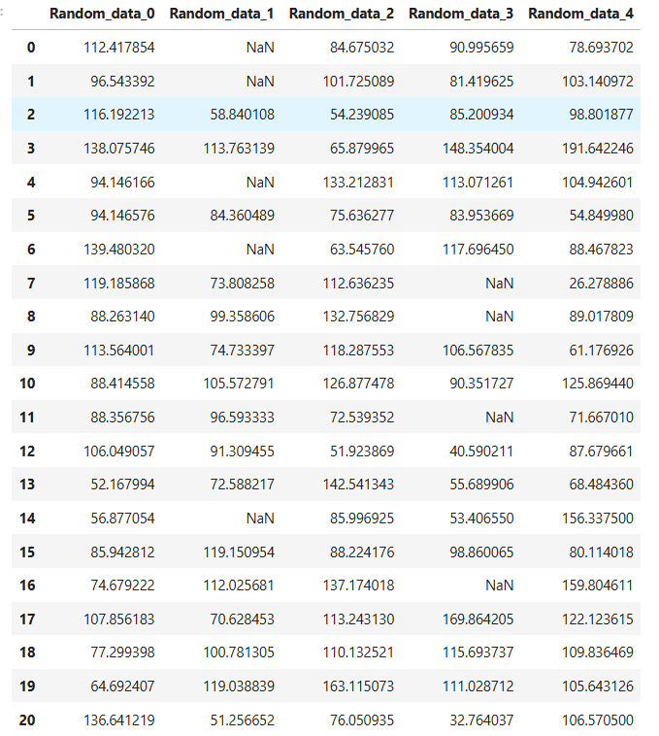
Рис. 1 – Значения в наборе данных до выполнения процедуры заполнения пропусков.
Стало:
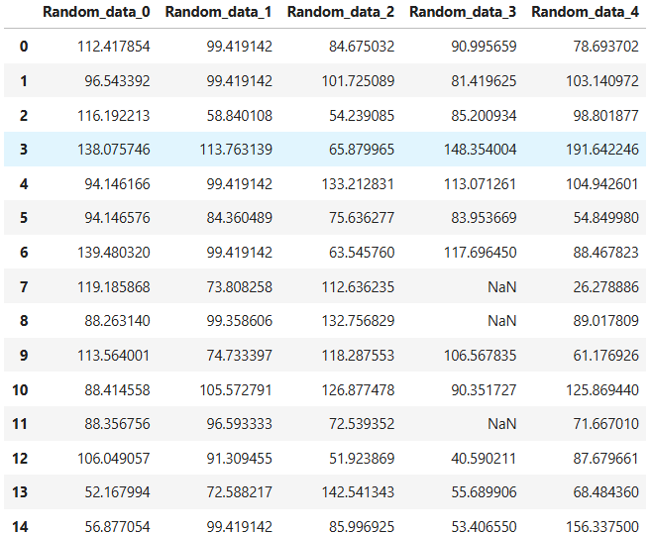
Рис. 2 – Значения в наборе данных после заполнения пропусков средним значением (99.41914214337626).

Задача 27
Для набора данных для одного (произвольного) числового признака проведите обнаружение и замену (найденными верхними и нижними границами) выбросов на основе 5% и 95% квантилей.
Определяю нижний (5%) и верхний (95%) пороги (квантили):
lower_boundary = data_2.quantile(0.05)
upper_boundary = data_2.quantile(0.95)
Нижняя граница = 23.235742, а верхняя = 153.271925

Затем выполняем проверку значений и подставляем нужный квантиль в зависимости от выполнения условия:
data_2 = pd.DataFrame(np.where(data_2 > upper_boundary, upper_boundary,
np.where(data_2 < lower_boundary, lower_boundary, data_2)))
Затем подставляю столбец в оригинальный датасет:
data_original['Random_data_4'] = data_2
В итоге получил:
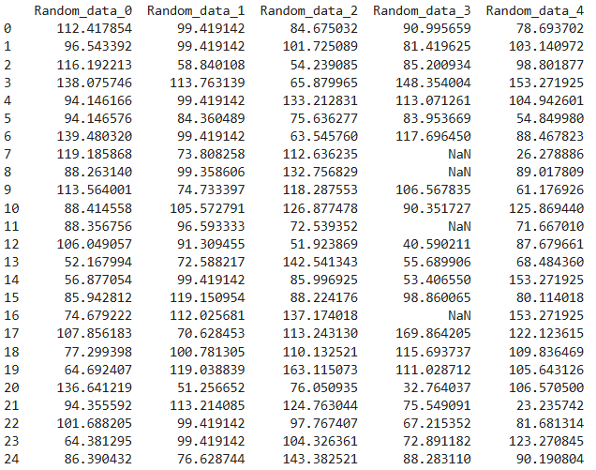
Рис. 3 – В столбец Random_data_4 были подставлены 5% и 95% квантили в выбросах «снизу» и выбросах «сверху».

Задача по группам:
Для произвольной колонки данных построить график "Скрипичная диаграмма (violin plot)".
Для построения графика был использован matplotlib pyplot в сочетании с seaborn для выбора другой темы оформления графиков:
# https://habr.com/ru/articles/751898/ - источник про скрипичные диаграммы
# Импорт основаных библтотек
import seaborn as sns
import matplotlib.pyplot as plt

# Установка стиля диаграммы
sns.set_theme(style="whitegrid")

# Загрузка выборочного датасета
df = sns.load_dataset("brain_networks", header=[0, 1, 2], index_col=0)

# Выбираем любое подмножество
used_networks = [1, 3, 4, 5, 6, 7, 8, 11, 12, 13, 16, 17]
used_columns = (df.columns.get_level_values("network")
.astype(int)
.isin(used_networks))
df = df.loc[:, used_columns]

corr_df = df.corr().groupby(level="network").mean()
corr_df.index = corr_df.index.astype(int)
corr_df = corr_df.sort_index().T

# Отображение скрипичной диаграммы
f, ax = plt.subplots(figsize=(14, 8))
sns.violinplot(data=corr_df, palette="Set3_r", bw=.2, cut=1, linewidth=1.5, inner="quartile")
sns.stripplot(data=corr_df, color="gray", size=4, jitter=True)
ax.set(ylim=(-.7, 1.05))
plt.xticks(rotation=45)
sns.despine(left=True, bottom=True)
plt.show()

Результат:
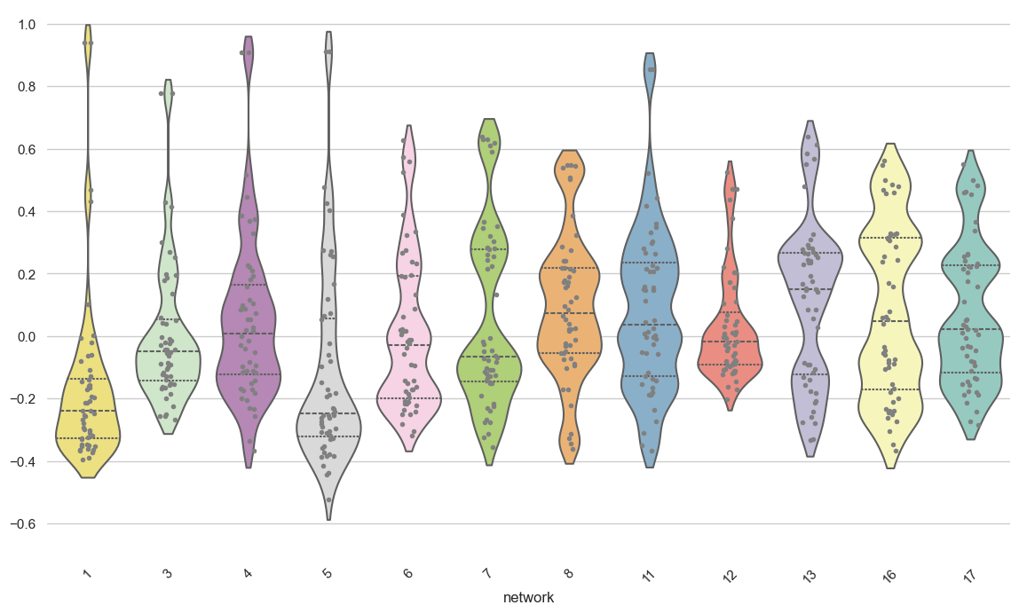
Рис. 4 – Скрипичная диаграмма.

Вывод: были выполнены все задачи по плану данной работы. Соответствующие действия по выполнению задач работы были описаны и внесены в настоящий отчет. Были изучены основные методы обработки выбросов и заполнения пропусков в наборах данных.

